Plan de travail du
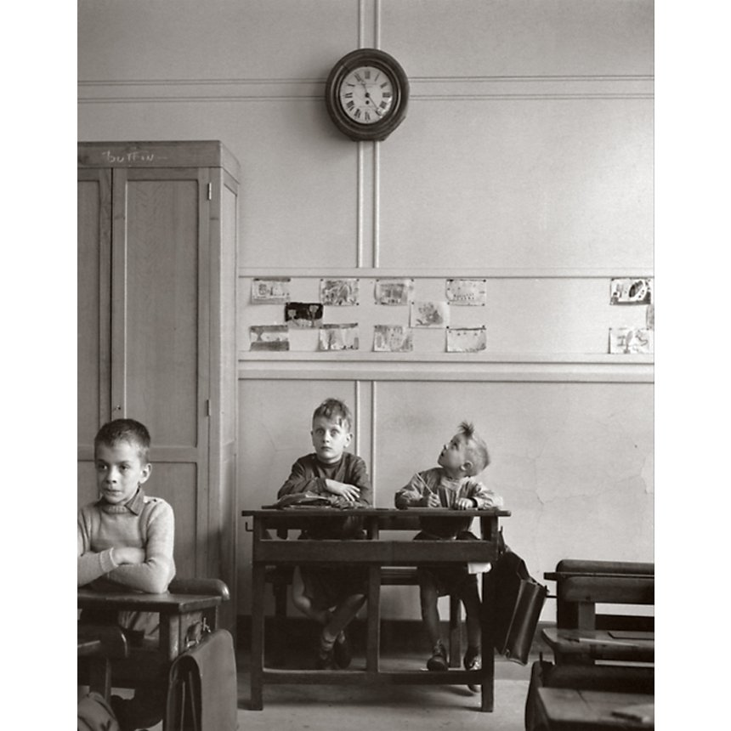
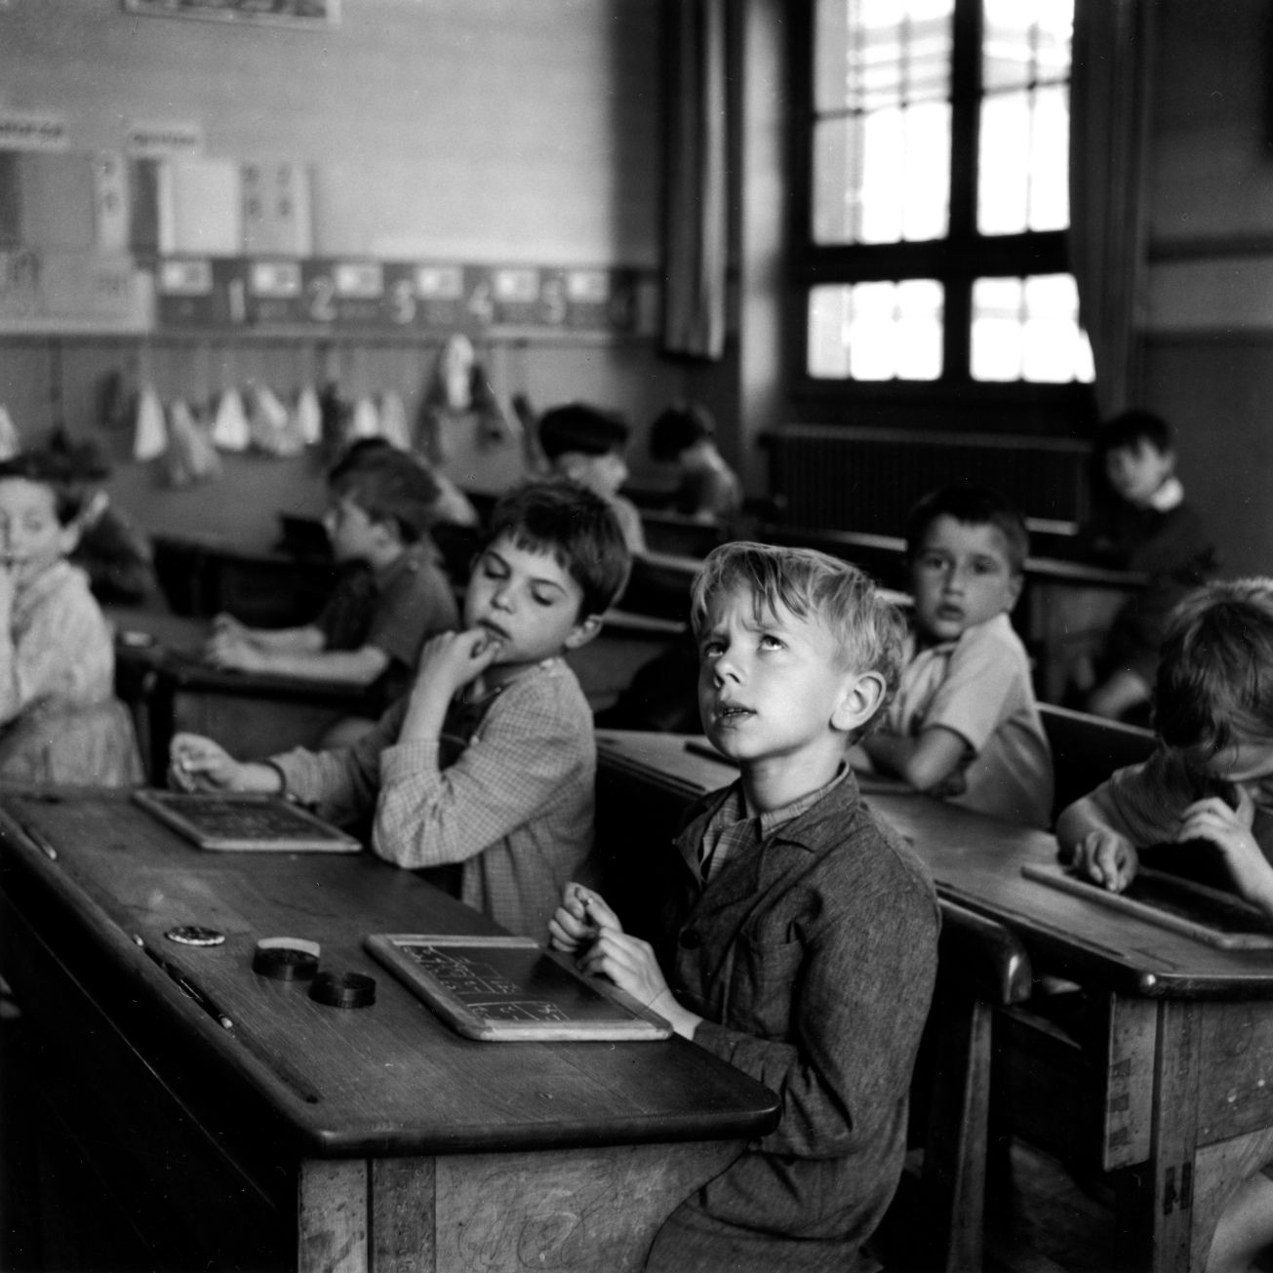
Jeudi 4 juin

Coucou mes petits Loups !
Voici le plan de travail de la journée !

Prends ton cahier et écris la date d’aujourd’hui : vendredi 5 juin
1 : LECTURE SON (20 minutes)
Prends ton lutin, et retrouve la liste des mots à apprendre pour la dictée. Lis, épelle, colorie la liste verte numéro 32 des mots du son [oin]. Puis prends ton cahier, copie-les plusieurs fois puis demande à un adulte de te les dicter sur ton cahier du jour.
32 [oin] : un pingouin – un babouin – mon poing – un marsouin – du shampoing

Après avoir écrit tes mots, tire un petit trait et écris Orthographe
Choisis entre aux et eaux pour compléter les mots au pluriel
un bureau → des bur……… un chapeau → des chap………
un animal → des anim……. un journal → des journ …….
un cadeau → des cad…….. un gâteau → des gât………….

2 : MATHEMATIQUES (30 minutes)
La soustraction

Soustraire des entiers sans retenue - Les animations des Fondamentaux - Réseau Canopé

3 : GRAMMAIRE (30 minutes)

L’APRES-MIDI
3 : ATELIER DE LECTURE (20 minutes)
Ouvre ton fichier bleu « L’atelier de lecture » p 82 : fiche 57
« Jeux de billes ! »

C’est tout pour aujourd’hui. Bon Week-end !

